DOKUMENTASI
- Proses Wawancara Individual Konseli Transgender
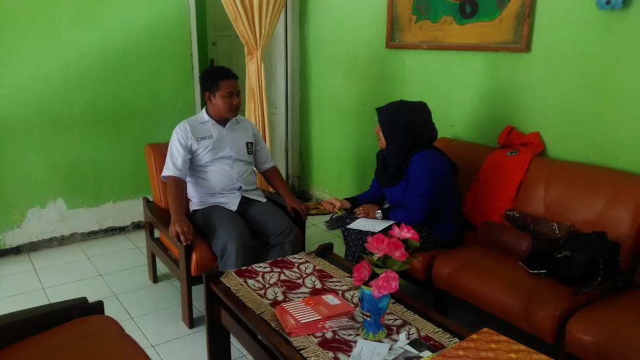

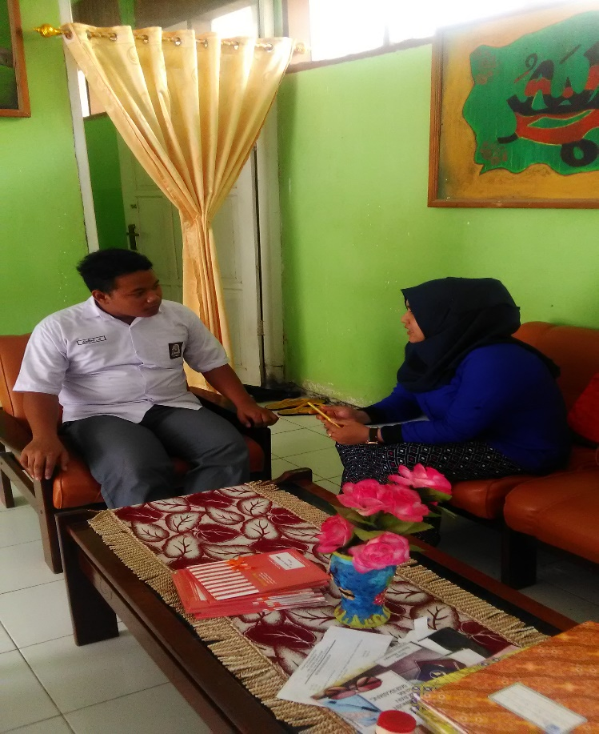

- Proses Wawancara Teman Terdekat Konseli Transgender
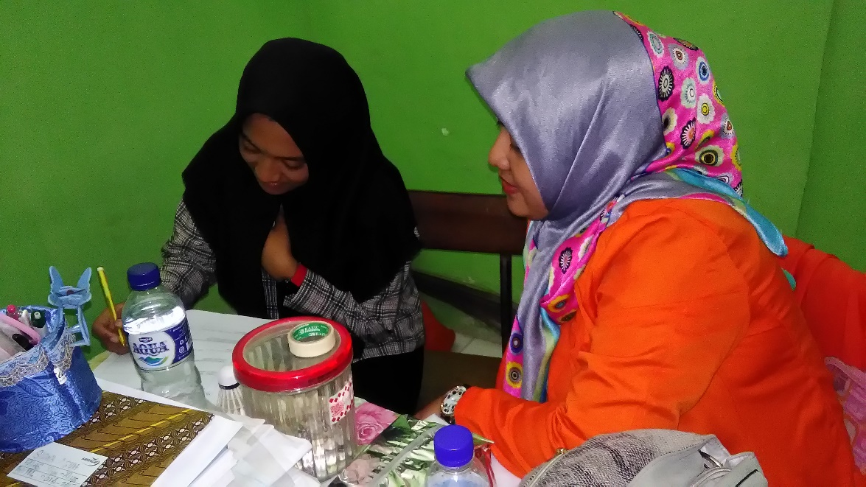

- Proses Wawancara Pada Teman Kelas Konseli Transgender
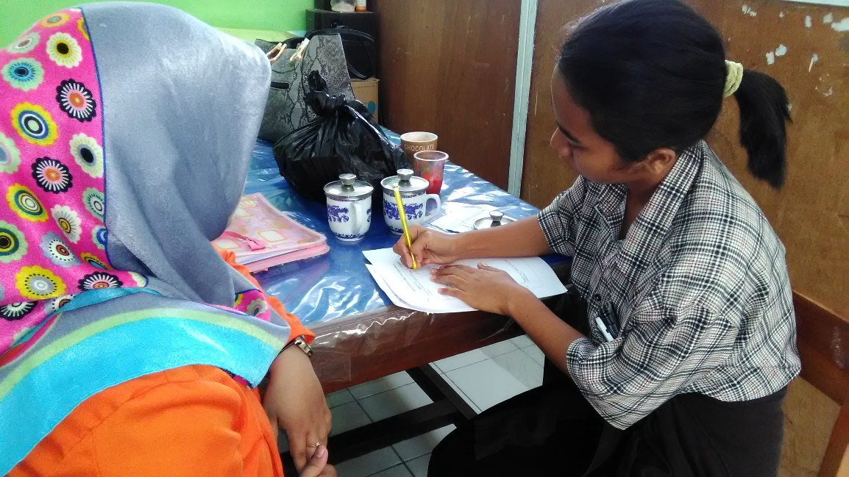

- Wawancara Wali Kelas Konseli Transgender
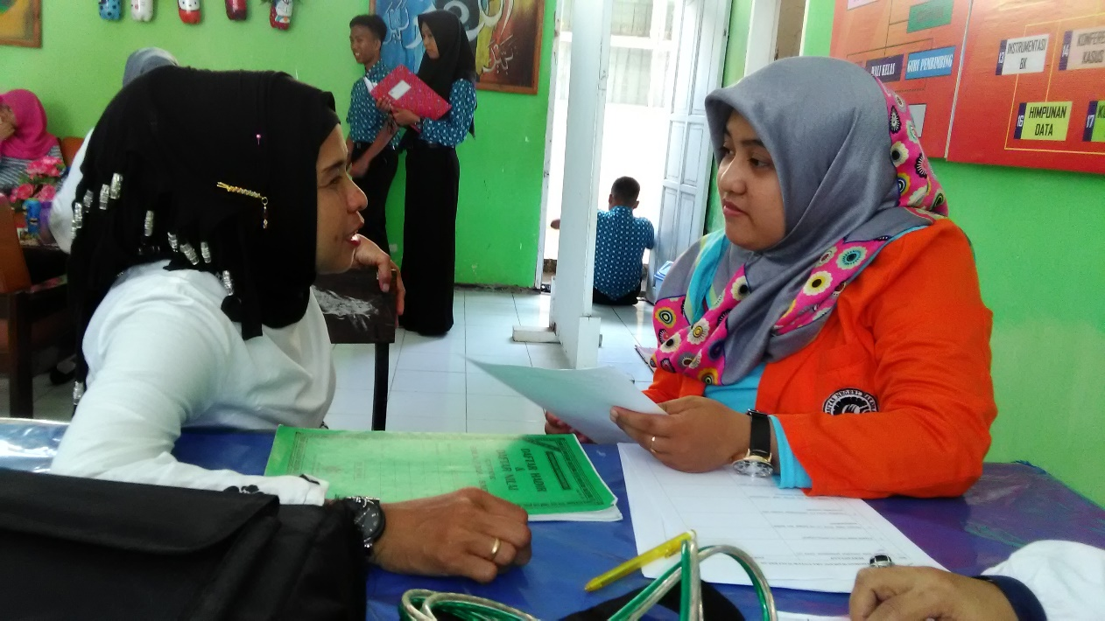

- Wawancara Pada Guru BK Mengenai Konseli Transgender
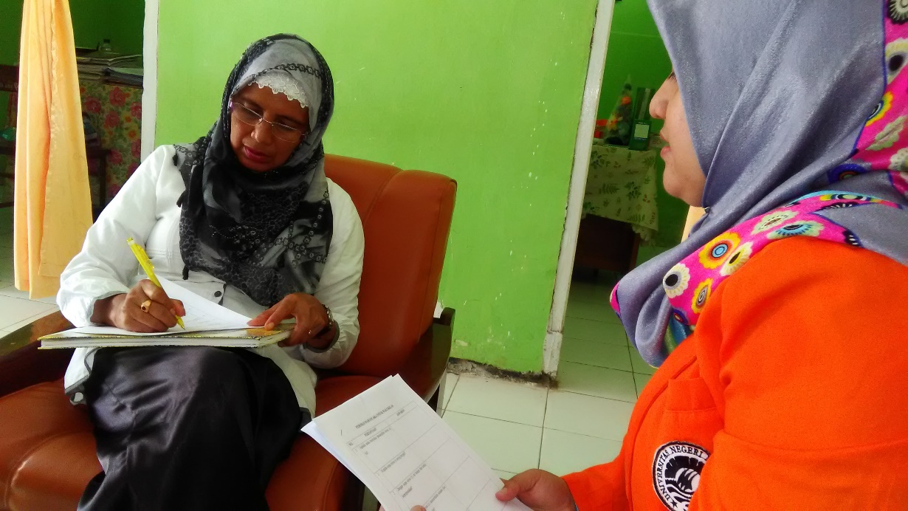

- Proses Konseling Pada Konseli Transgender
